СП8.4 Специальное предложение от отелей цепочки Riu 4*-5*, вылеты ежедневно, без а/б

Отдых на Ямайке набирает популярность среди русских туристов. Туристический потенциал Ямайки очень высок. Расположение острова, благоприятный климат, экзотическая природа, большая отельная база, удобная визовая политика-все это говорит за выбор туров на Ямайку для отличного отдыха.
Остров Ямайка расположен в Карибском регионе. Ямайка входит в состав Больших Антильских островов, расположен к югу от Кубы. Протяженность острова с запада на восток 225 км, а ширина острова максимально достигает 82 км. Береговая линия имеет протяженность более тысячи километров.

Riu Montego Bay 5*
29 августа 2008 года на северо-западном побережье Ямайки, на прекрасном пляже Монтего Бэй, на территории в 4,2 га , покрытой роскошными тропическими садами открылся новый, работающий по системе all-inclusive отель семейства Riu Hotels & Resorts . Помимо собственного оборудованного пляжа и богатого спектра услуг, предлагающего в отеле (несколько ресторанов и баров, ночной клуб, бассейн-лагуна с солярием и лежаками, спа-центр, сауны, джакузи, теннисные корты, игровой зал, мини-клуб, детская площадка, развлекательные программы для взрослых и детей…), гости могу поиграть в гольф на расположенном рядом гольф-поле и заняться разнообразными водными видами спорта на пляже. Отель придется по вкусу любителям отдыхать в компании друзей, парами и в одиночку, а также семьям с детьми.
Отель входит в сеть RIU Hotels & Resorts Тип гостиницы: Гостиничный комплекс Расположение: 1-я линия, Пляжный http://www.tophotels.ru/main/hotel/al40515
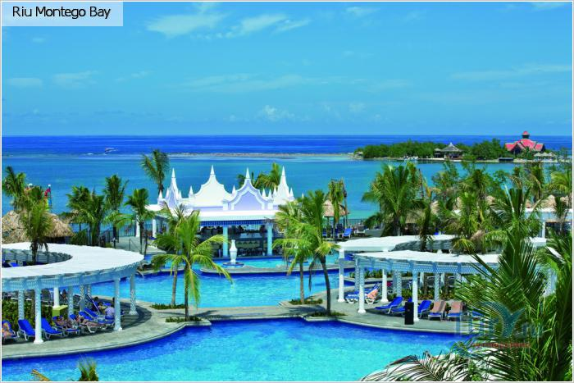
Категория номера | Кол–во ночей | DBL взр | SNGL взр | DBL взр доп | DBL реб (6-12) доп
Standard | 1 | От 64 | От 194 | От 38 | От 24
 | 7 | От 529 | От 1443 | От 349 | От 252
Sea View | 1 | От 74 | От 228 | От 44 | От 28
 | 7 | От 603 | от 1681 | От 391 | От 277
Suite | 1 | От 85 | От 262 | От 50 | От 31
 | 7 | От 678 | От 1919 | От 433 | От 302
В стоимость включено: Трансфер а/п Монтего Бэй - отель - а/п Монтего Бэй Проживание в отеле Питание - как указано Услуги русскоговорящего гида Медицинская страховка
Дополнительно оплачивается: Авиаперелет Москва – Лондон-Монтего Бэй - Москва а/к British стоимость от 1100-1650 евро по курсу а/к Вылеты по пятницам на а/к Air Berlin (Москва - Дюссельдорф- Монтего Бэй - Дюссельдорф - Москва) Виза по прилету (20$) Cтраховка от невыезда Ранний Check inn и поздний Check out (при необходимости)

ПР117 Курорты Порт Антонио, Ст.Элизабет, Вестморлэнд, отели 3*-5*. C Октября, вылеты ежедневно, без а/б, на 7, 10 и 14 ночей

Jakes 3*+, RO (Cт.Элизабет)
Цены даны для расчета в $ на чел/пакет
Категория номера | Кол–во ночей | DBL взр | SNGL взр
Garden View | 1 | От 67 | От 128
 | 7 | От 501 | От 930
 | 10 | От 693 | От 1306
 | 14 | От 969 | От 1807
Ocean View | 1 | От 79 | От 154
 | 7 | От 588 | От 1113
 | 10 | От 818 | От 1568
 | 14 | От 1124 | От 2174
Deluxe Garden View | 1 | От 102 | От 199
 | 7 | От 746 | От 1428
 | 10 | От 1043 | От 2018
 | 14 | От 1439 | От 2804
В стоимость включено: Проживание в отеле Питание как указано Медицинская страховка Услуги русскоговорящего гида Дополнительно оплачивается: Авиаперелет Москва – Лондон-Монтего Бэй - Москва а/к British стоимость от 1100-1650 евро по курсу а/к Вылеты по пятницам на а/к Air Berlin (Москва - Дюссельдорф- Монтего Бэй - Дюссельдорф - Москва) Виза по прилету - 20$ Трансфер а/п Монтего Бэй - отель - а/п Монтего Бэй (просьба уточнять у менеджера при бронировании) Cтраховка от невыезда Ранний Check inn и поздний Check out (при необходимости)

ПР111 Курорт Негрил, отели 2*-5*. Сентябрь, вылеты ежедневно, без а/б

на 7, 10 и 14 ночей

Shields 3*, RO (Негрил) http://www.tophotels.ru/main/hotel/al20035/
Цены рассчитаны НА ЧЕЛОВЕКА (Валюта: USD)

Категория номера | Кол–во ночей | DBL взр | SNGL взр | DBL взр доп
Modern Room | 1 | От 36 | От 66 | От 26
 | 7 | От 332 | От 542 | От 262
 | 10 | От 431 | От 731 | От 331
 | 14 | От 562 | От 982 | От 422
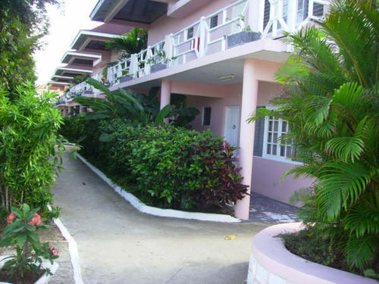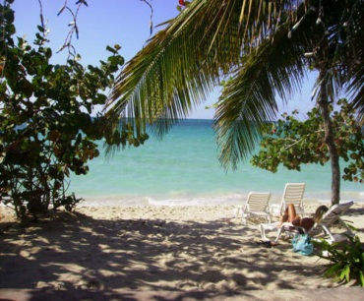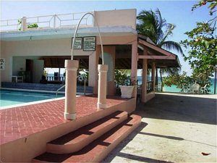
В стоимость включено: Проживание в отеле Питание как указано Трансфер а/п Монтего Бэй - отель - а/п Монтего Бэй
(кроме отелей цепочки Sandals - просьба уточнять у менеджера при бронировании) Медицинская страховка Русскоговорящий гид Дополнительно оплачивается: Авиаперелет Москва – Лондон-Монтего Бэй - Москва а/к British стоимость от 1100-1650 евро по курсу а/к Вылеты по пятницам на а/к Air Berlin (Москва - Дюссельдорф- Монтего Бэй - Дюссельдорф - Москва) Виза по прилету - 20$ Cтраховка от невыезда Ранний Check inn и поздний Check out (при необходимости)

The Caves 5*, All (Негрил) http://www.tophotels.ru/main/hotel/al32109/ Цены рассчитаны НА ЧЕЛОВЕКА (Валюта: USD)
Категория номера | Кол–во ночей | DBL взр | SNGL взр | DBL взр доп
Two Birds | 1 | От 294 | От 506 | -
 | 7 | От 2143 | От 3622 | -
 | 10 | От 3018 | От 5131 | -
 | 14 | От 4184 | От 7142 | -
One Drop | 1 | От 313 | От 538 | -
 | 7 | От 2275 | От 3850 | -
 | 10 | От 3206 | От 5456 | -
 | 14 | От 4447 | От 7597 | -
1-Bedroom Suite Upstairs | 1 | От 343 | От 551 | -
 | 7 | От 2485 | От 3937 | -
 | 10 | От 3506 | От 5581 | -
 | 14 | От 4867 | От 7772 | -
1-Bedroom Suite Downstairs | 1 | От 343 | От 551 | -
 | 7 | От 2485 | От 3937 | -
 | 10 | От 3506 | От 5581 | -
 | 14 | От 4867 | От 7772 | -
Moonshadow | 1 | От 343 | - | От 314
 | 7 | От 2485 | - | От 2283
 | 10 | От 3506 | - | От 3218
 | 14 | От 4867 | - | От 4464
Sundancer | 1 | От 411 | - | От 362
 | 7 | От 2957 | - | От 2616
 | 10 | От 4181 | - | От 3693
 | 14 | От 5812 | - | От 5129
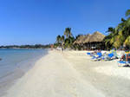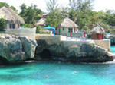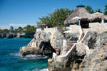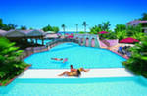
В стоимость включено: Проживание в отеле Питание как указано Трансфер а/п Монтего Бэй - отель - а/п Монтего Бэй
(кроме отелей цепочки Sandals - просьба уточнять у менеджера при бронировании) Медицинская страховка Русскоговорящий гид Дополнительно оплачивается: Авиаперелет Москва – Лондон-Монтего Бэй - Москва а/к British стоимость от 1100-1650 евро по курсу а/к Вылеты по пятницам на а/к Air Berlin (Москва - Дюссельдорф- Монтего Бэй - Дюссельдорф - Москва) Виза по прилету - 20$ Cтраховка от невыезда Ранний Check inn и поздний Check out (при необходимости)

